МІНІСТЕРСТВО ОСВІТИ ТА НАУКИ УКРАЇНИ
НАЦІОНАЛЬНИЙ УНІВЕРСИТЕТ «ОДЕСЬКА ПОЛІТЕХНІКА»
Інститут комп’ютерних систем
Кафедра інформаційних систем

Власійчук Данило
(група АІ-235)

ЛАБОРАТОРНА РОБОТА №3
з дисципліни «Програмування мобільних пристроїв на базі ОС Android»
Навігація в Jetpack Compose

Спеціальність:
122 Комп’ютерні науки

Освітньо-професійна програма:
Комп’ютерні науки

Керівник:
д. Годовиченко М.А.
ас. Соловйова Д.В.

Одеса – 2026
Варіант 1: "Управління проектами"
Екрани
- ProjectsListScreen - Головна сторінка
    - Список всіх проектів (назва + прогрес)
    - Кнопка "+" для додавання нового проекту
    - При клику на проект → перехід на DetailsScreen з ID проекту
- AddProjectScreen (Додавання проекту)
    - Призначення: Форма для створення нового проекту.
    - Функціональність:
    - Поле для введення назви проекту
    - Поле для опису
    - Кнопка "Створити" - додає проект і повертається на Екран 1
    - Кнопка "Скасувати" - повертається назад без збереження
    - Переходи:
    - AddProjectScreen → ProjectsListScreen (кнопка "Створити" або "Скасувати")
- DetailsProjectScreen - Деталі проекту
    - Отримує ID проекту як аргумент
    - Показує назву, опис та прогрес
    - Слайдер для редагування прогресу
    - Кнопка "Видалити" (видаляє і повертається на екран 1)
    - Кнопка "Назад"
    - Вимоги
    - Навігація між 3 екранами
    - Передача ID проекту як аргумент: "details/{projectId}"
    - ViewModel для управління даними (List проектів)
    - Додавання, видалення, редагування проектів
    - Кнопки "Назад" та popBackStack()

Хід роботи
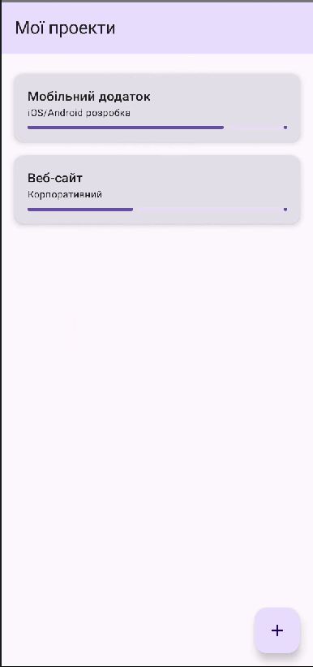
Рисунок 1 – Меню додатку
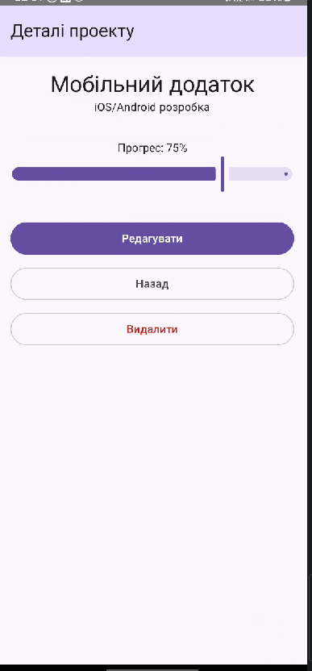
Рисунок 2 – Деталі проекту

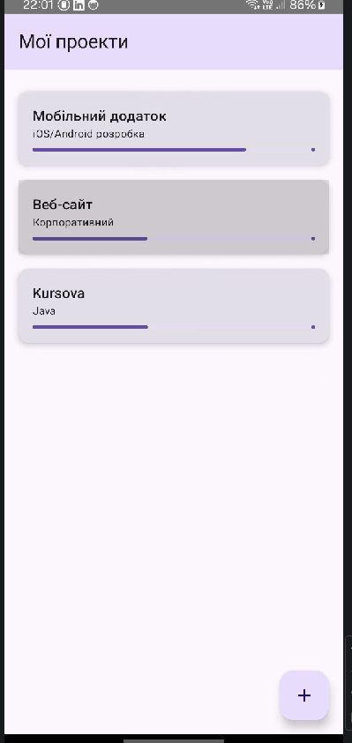
Рисунок 3 – Додавання новго проекту

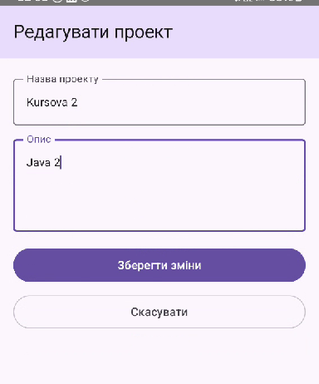
Рисунок 4 – Редагування проекта
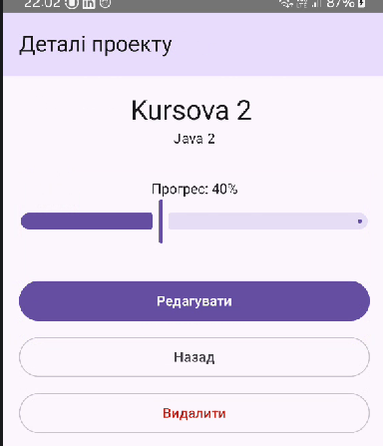
Рисунок 5 – Зберігання змін
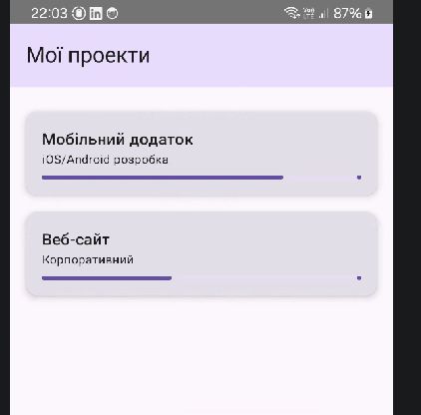
Рисунок 6 – Видалення проекта
Наступні завдання представлені за репозиторієм на GitHub:
https://github.com/ShivaXXD/Lab3.git
Висновок
Під час виконання лабораторної роботи було успішно розроблено Android-застосунок «Управління проектами» з використанням декларативного UI-фреймворку Jetpack Compose. На практиці закріплено навички налаштування навігації за допомогою NavHost та NavController, включаючи реалізацію переходів між екранами та передачу ідентифікаторів між маршрутами. Крім того, застосовано архітектурний патерн MVVM з використанням ViewModel та StateFlow для управління станом, що дозволило реалізувати базові CRUD-операції (створення, перегляд, редагування та видалення) із динамічним оновленням інтерфейсу.

